**Материально-техническое обеспечение образовательной деятельности, в том числе сведения о наличии оборудованных учебных кабинетов, объектов для проведения практических занятий, библиотек, объектов спорта, средств обучения и воспитания, об условиях питания и охраны здоровья обучающихся.**

Материально – техническое и информационное оснащение МБДОУ №3 «Березка» с. Чернокозово соответствует требованиям СанПиН 2.4.1.3049 – 13, содержанию Программы, требованиям к организации и содержанию развивающей предметно – пространственной среды (раздел 3, п.п. 3.3 ФГОС ДО).

Созданная образовательная среда Учреждения:

− гарантирует охрану и укрепление физического и психического здоровья детей;

− обеспечивает эмоциональное благополучие детей;

− способствует профессиональному развитию педагогических работников;

− создает условия для развивающего вариативного дошкольного образования;

− создает условия для участия родителей (законных представителей) в образовательной деятельности.

Все объекты Учреждения для проведения практических занятий с воспитанниками, а также обеспечения разнообразной двигательной активности и музыкальной деятельности детей обеспечены средствами обучения и воспитания:

− игровым и учебным оборудованием (игры, игрушки, учебные пособия),

− спортивным оборудованием и инвентарем (детские тренажеры, мячи, гимнастические маты и др.),

− музыкальными инструментами (металлофоны, треугольники, трещетки, колокольчики и др.),

− учебно-наглядными пособиями (тематические книги, плакаты, картинки),

− компьютерным оборудованием, оснащенным доступом к информационно-телекоммуникационным сетям (ноутбук),

− аппаратно-программные и аудиовизуальные средства (цифровые образовательные ресурсы, записанные на диски, флэш-карты по всем направлениям развития детей),

− печатными и иными материальными объектами, необходимыми для организации образовательной деятельности с воспитанниками (книги, энциклопедии, релаксационное оборудование и др.).

Игровой материал для возрастных групп подбирается с учетом поэтапного добавления игрового материала для нового типа игры и усложнения игрового материала для уже освоенного типа.

Средства обучения и воспитания соответствие принципу необходимости и достаточности для организации образовательной работы, методического оснащения воспитательно-образовательного процесса, а также обеспечения разнообразной двигательной активности и музыкальной деятельности детей дошкольного возраста.

Для достижения полноты и качества использования, научных и практических знаний в образовательной деятельности дошкольного Учреждения создана эффективная система информационного обеспечения. Имеющиеся в детском саду компьютеры, принтеры, телевизор являются действующими техническими средствами обучения, средствами коммуникации, необходимыми для совместной деятельности педагогов, родителей и дошкольников. Для управления образовательным процессом и расширения возможности информирования социума в дошкольном учреждении созданы собственные информационные ресурсы: сайт, электронная почта; имеются электронные каталоги по определенным тематикам (музыка, краеведение, изобразительная деятельность и др.).

Всего в ДОУ 3 стационарных компьютера, 1 ноутбук, в четырех группах есть телевизоры. На всех компьютерах и ноутбуках установлены антивирусные программы. К интернету подключены все компьютеры.

**Территория детского сада.** Территория ДОУ имеет металлическое ограждение высотой 2 м с системой контроля доступа. Для всех возрастных групп отведены отдельные прогулочные площадки. Каждую прогулочную площадку отделяет друг от друга живая изгородь кустарников, цветники или зеленый газон. Территория благоустроена: асфальтовое покрытие в удовлетворительном состоянии; имеются зеленые насаждения с многообразным видовым составом: дуб, сирень, ива, ель, орех, клен и т.д. По всей территории расположены клумбы с ярко-цветущими растениями.

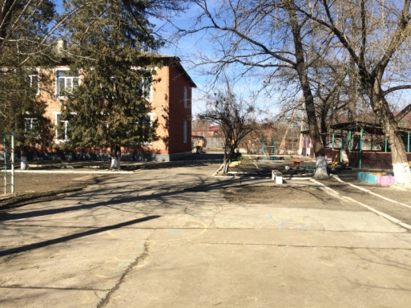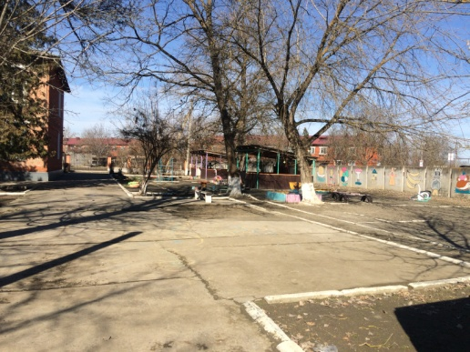

**Прогулочные площадки**. Оснащены беседками, игровым оборудованием. Особенно привлекают детей красочные песочные дворики, машины, корабли, паровозы которые являются отличным развивающим пространством.

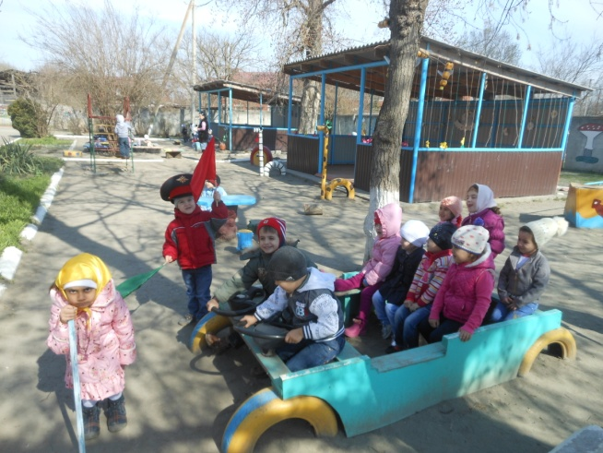 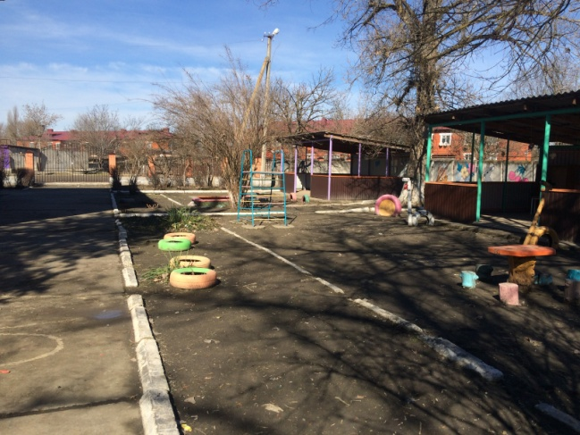

В ДОУ имеется 6 групповых помещений, кабинеты администрации ДОУ, узких специалистов, музыкально-спортивный зал.

**Кабинет заведующей** (выход в интернет, работа с отчетной документацией, электронной почтой и т.д; планирование и мониторинг учебно - образовательной деятельности).

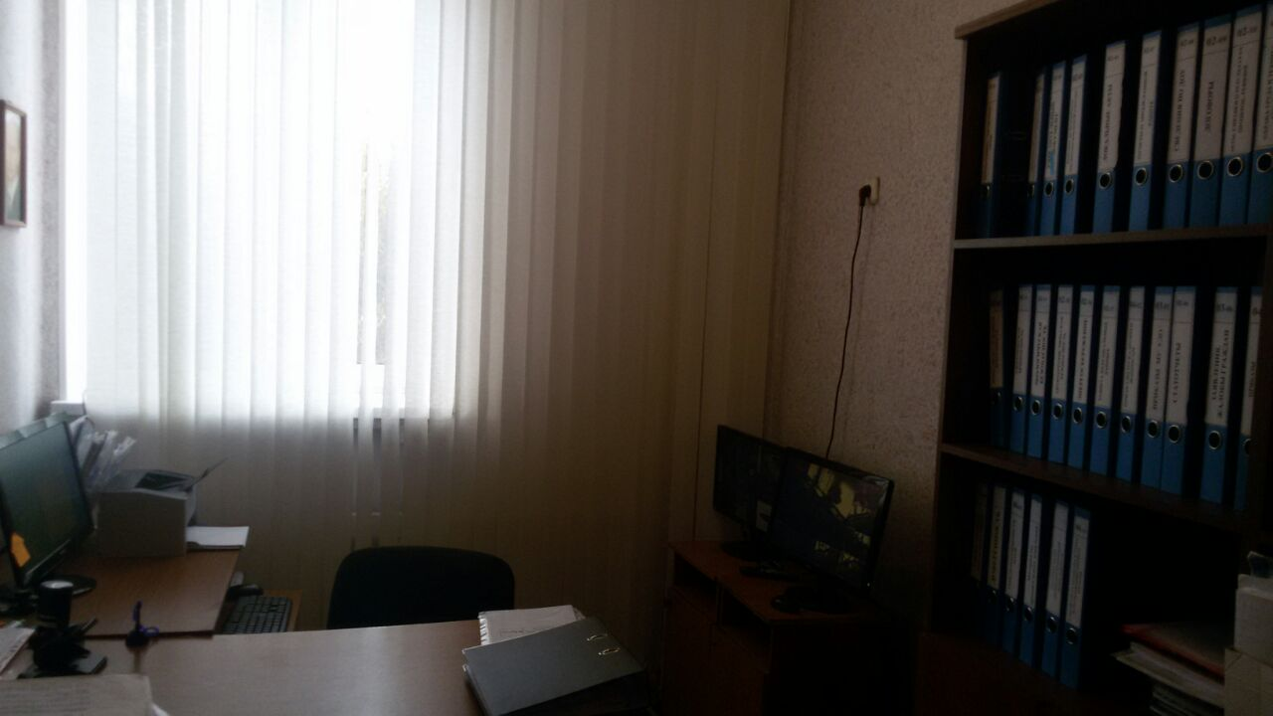

**Кабинет делопроизводителя** (оформление отчетной документации, выход в интернет).

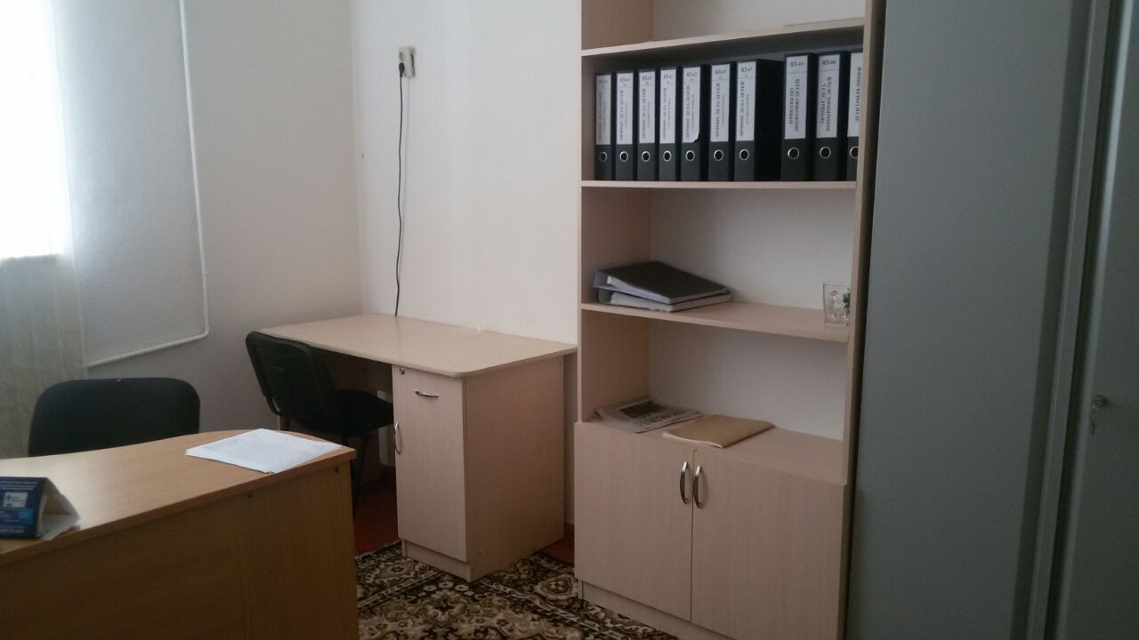

**Методический кабинет** (осуществление методической помощи педагогам, организация консультаций, работа с отчетной документацией, оформление

педагогического опыта, выход в интернет).

Существует с целью осуществления методической помощи педагогам, организации консультаций, семинаров, педагогических советов. Методический кабинет оснащен методической литературой, пакетами нормативно - правовой документации, материалами передового педагогического опыта, которые систематически пополняются и обновляются. Ведется накопление познавательных материалов для консультаций, периодической печати. Для организации воспитательно-  
образовательного процесса с детьми в методическом кабинете имеются программно - методический материал, обучающие презентации для педагогов, детская литература. Выставка дидактических и методических материалов для организации работы с детьми по различным направлениям развития. Выставка изделий народно-прикладного искусства. Демонстрационный, раздаточный материал ООД, иллюстративный материал, игрушки и муляжи.

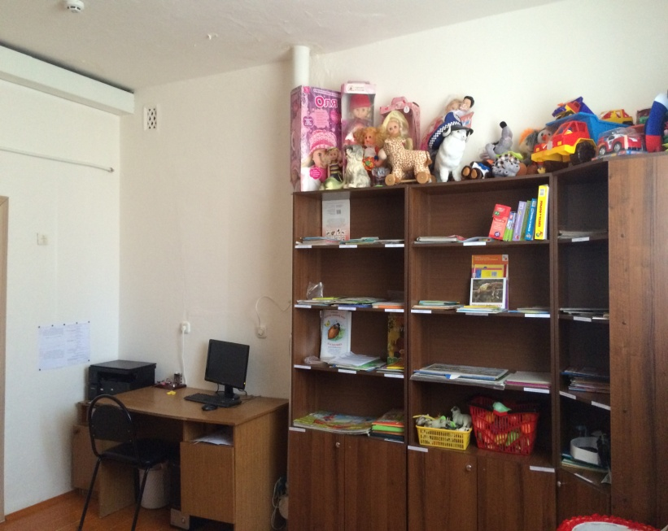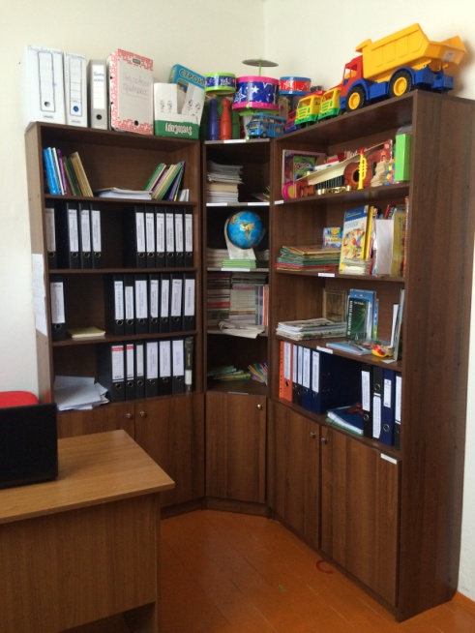

**Кабинет педагога –психолога и учителя – логопеда.** Существует для родителей и детей, посещающих и не посещающих дошкольные образовательные учреждения. Здесь можно получить бесплатную квалифицированную помощь специалистов.

В кабинете есть учебное и игровое оборудование, современные пособия и дидактический материал для коррекционно-развивающих занятий и индивидуальной работы в соответствии с возрастом детей, требованиями коррекционных программ. Так же стол для рисования песком «Песочная фантазия», зеркало для артикуляционных работ. В кабинетах проводятся подгрупповые и индивидуальные коррекционно – развивающие занятия с детьми, консультирование родителей и воспитателей.

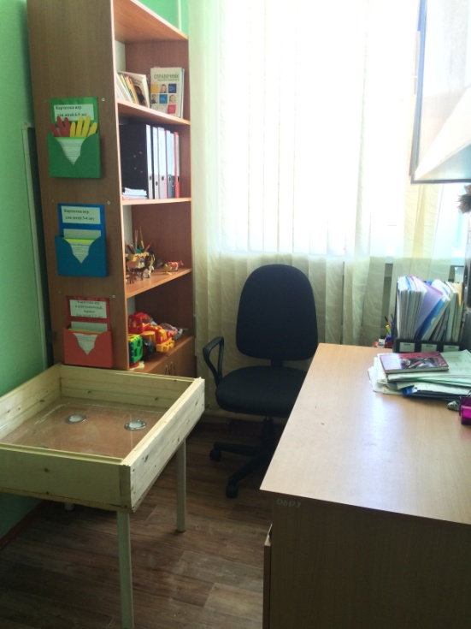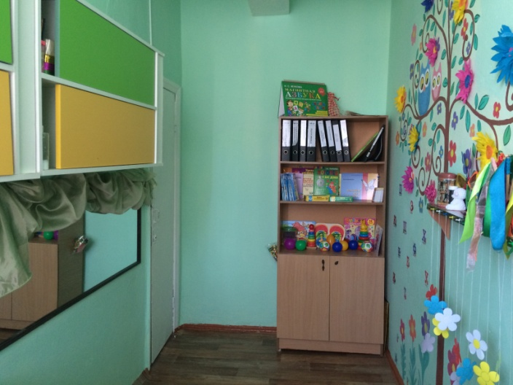

**Медицинский кабинет. Изолятор.** Предназначен дляосуществления медицинской помощи**,** профилактических мероприятий, медицинского мониторинга (антропорметрия и т.п.)

[Медицинский блок](http://mdou174-tula.ru/doc/%D1%81%D0%B2%D0%B5%D0%B4%D0%B5%D0%BD%D0%B8%D1%8F%20%D0%BE%20%D0%BC%D0%B5%D0%B4.%20%D0%B1%D0%BB%D0%BE%D0%BA%D0%B5.rtf) детской образовательной организации прошел лицензирование и полностью соответствует государственным требованиям.

Оснащение медицинского кабинета

|  |  |
| --- | --- |
| **Наименование предметов** | **Количество** |
| Письменный стол одно тумбовый с ящиком, белый | 1 |
| Кушетка медицинская | 1 |
| Шкаф медицинский двухстворчатый со стёклами | 1 |
| Шкаф для одежды медперсонала | 1 |
| Холодильник Indesit | 1 |
| Ширма медицинская двухсекционная | 1 |
| Столик стеклянный на колёсах для медикаментов трёх полочный | 1 |
| Умывальная раковина | 1 |
| Водонагреватель Polaris XV-10 | 1 |
| Ведро металлическое с педальной крышкой | 1 |
| Ростомер | 1 |
| Облучатель ультрафиолетовый бактерицидный с лампой ДБК-9 «Солнышко» | 1 |
| Облучатель переносной | 1 |
| Емкость ЕДПО-1-01 пластмассовая | 1 |

Оснащение изолятора

|  |  |
| --- | --- |
| **Наименование предметов** | **Количество** |
| Кровать детская | 1 |
| Тумбочка | 2 |
| Горшок детский | 2 |
| Стул детский | 1 |
| Ведро металлическое с педальной крышкой | 1 |

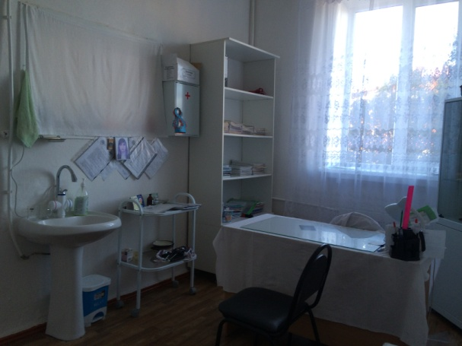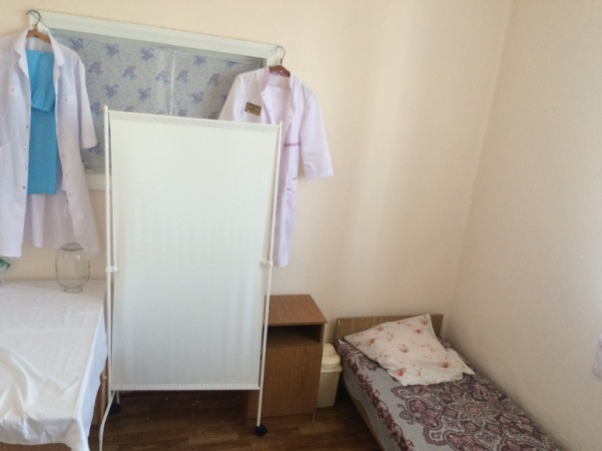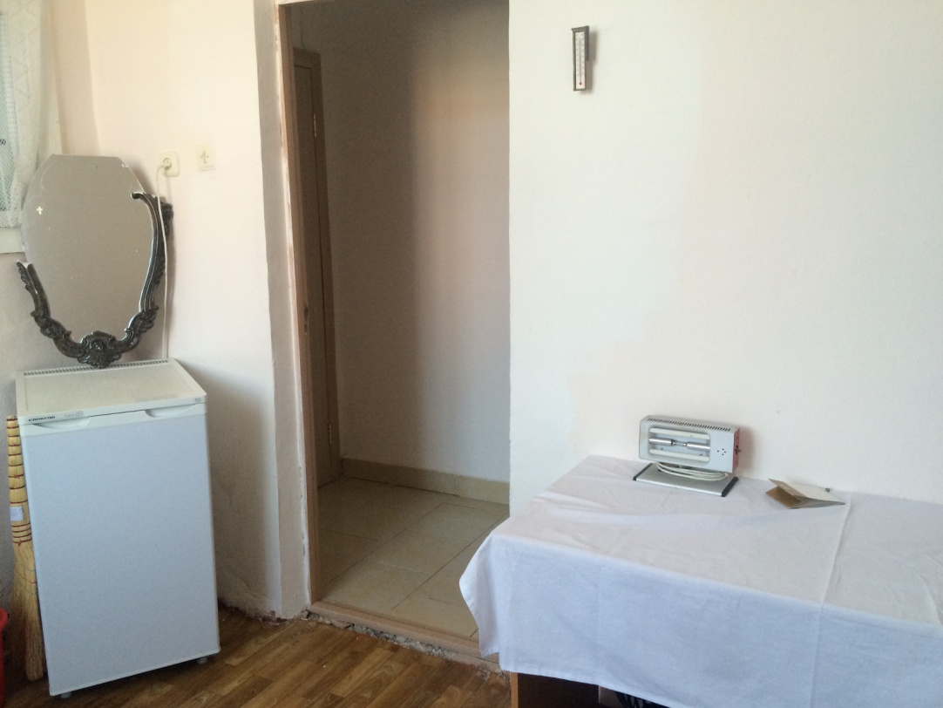

**Музыкальный зал.** Используется для проведения ООД по музыкальному воспитанию, тематических досугов, развлечений, театральных представлений, праздников и утренников, родительских собраниях и прочих мероприятия для родителей.

Оснащение:

* Библиотека методической литературы, сборники нот
* Шкаф для используемых пособий, игрушек, атрибутов и прочего материала
* Музыкальный центр
* Пианино
* Разнообразные музыкальные инструменты для детей
* Подборка аудио кассет с музыкальными произведениями
* Различные виды театров
* Ширма для кукольного театра
* Детские взрослые костюмы
* Детские стулья

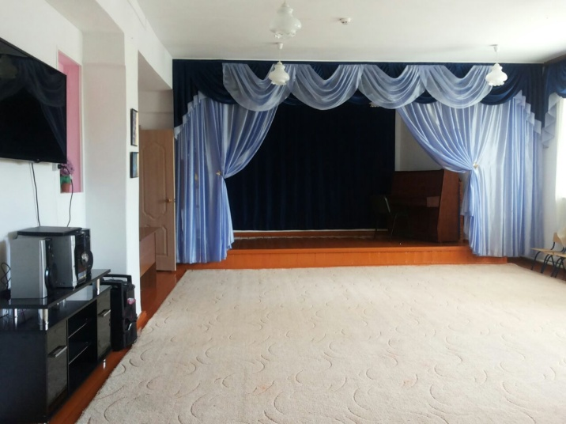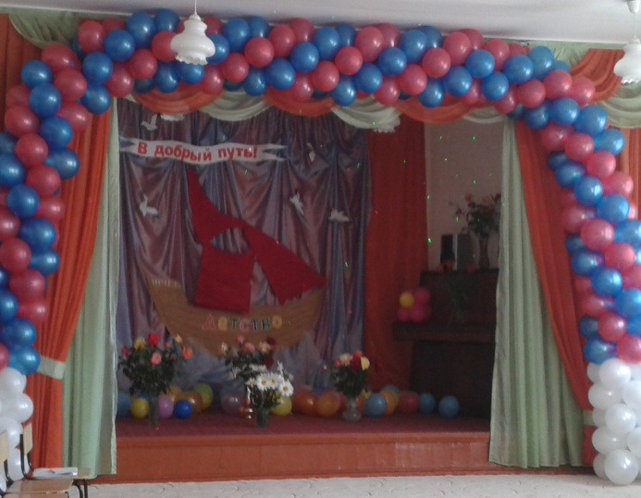

**Физкультурный зал.** Используется для проведенияООД по физическому развитию**,** спортивных досугов**,** развлечений, праздников**,** консультативной работа с родителями и воспитателями.

Оснащение:

* Спортивное оборудование для прыжков, метания, лазания
* Магнитофон

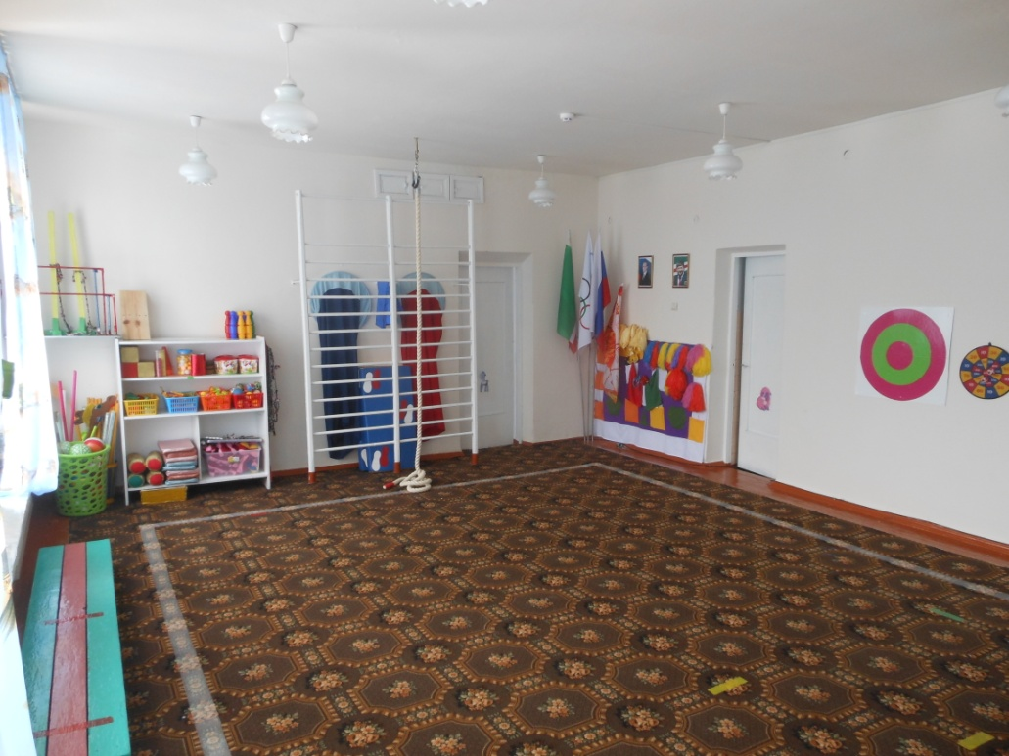

**Групповые помещения.** Все группы имеют игровые, спальные помещения, туалетные комнаты, раздевальные комнаты, оснащенные современной детской мебелью, игровым и дидактическим оборудованием. Питание детей организуется непосредственно в групповых комнатах, пища готовиться на кухне.

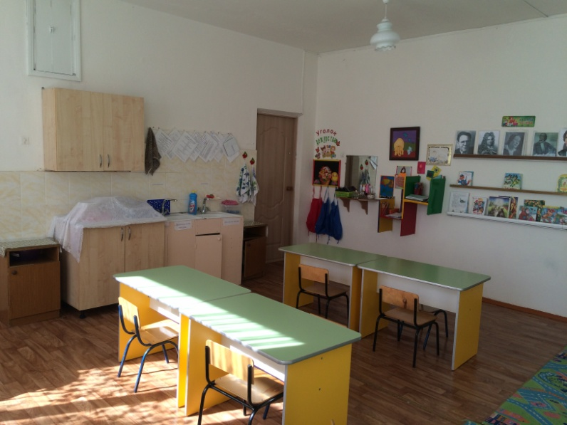

Оснащение групповой комнаты:

* Детская мебель для практической деятельности
* Патриотический уголок
* Книжный уголок
* Уголок для изобразительной детской деятельности
* Игровая мебель. Атрибуты для сюжетно – ролевых игр: «Семья», «Магазин», «Парикмахерская», «Больница», «Школа», «Библиотека»
* Природный уголок
* Конструкторы различных видов
* Головоломки, мозаики, пазлы, настольные игры, лото
* Развивающие игры по математике, логике
* Различные виды театров
* Физкультурное оборудование для гимнастики после сна: ребристая дорожка, массажные коврики и мячи, резиновые кольца и кубики

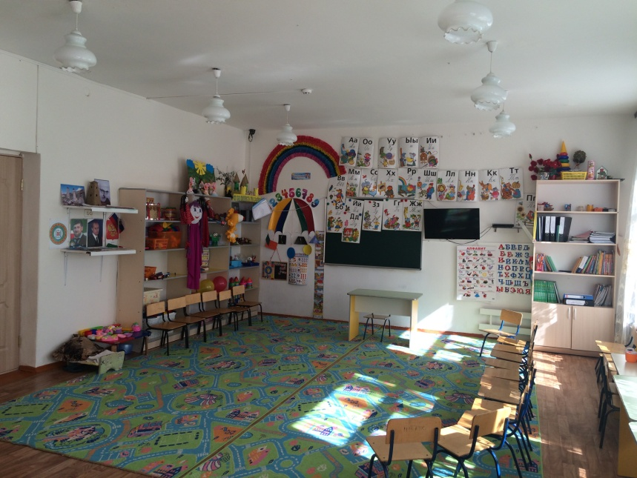

**Спальное помещении.** Предназначена длядневного сна и гимнастики после сна. Оснащенная спальной мебелью.

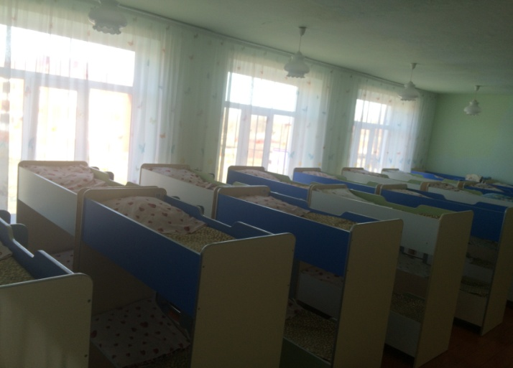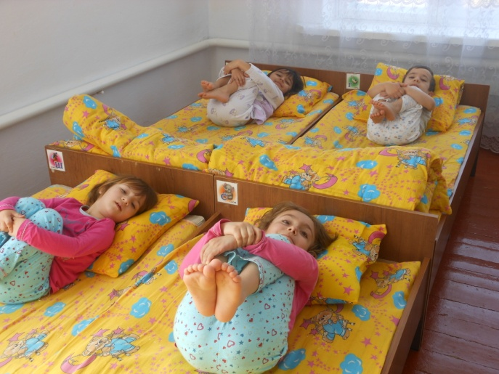

**Раздевальная комната.** Оснащенная шкафчиками и информационными стендами для родителей.

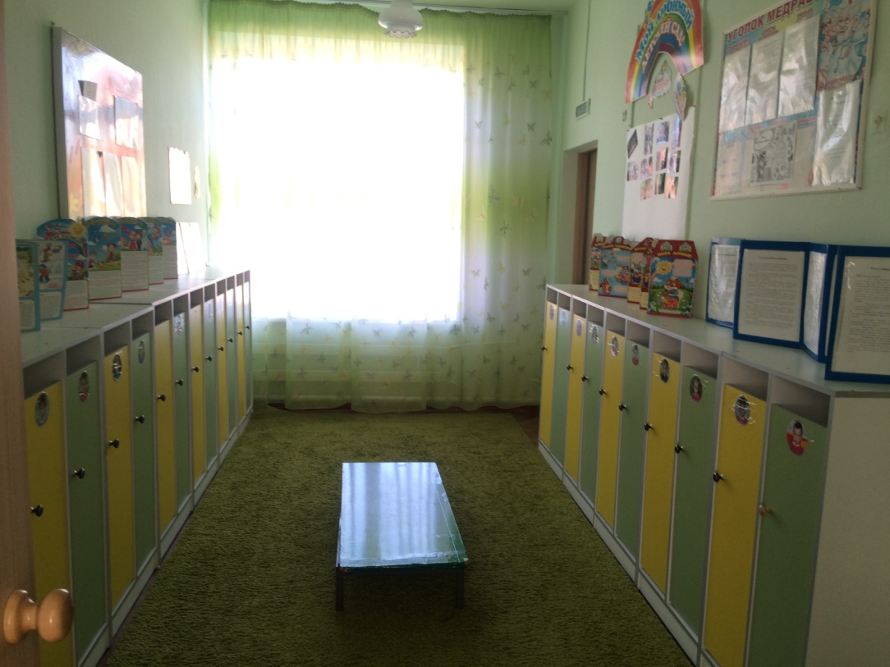

**Кухня.** Сбалансированное и качественное питание обеспечивает хорошо оборудованная кухня детского сада. Оснащение пищеблока: плиты электрические, шкаф жарочный, столы раздаточные, мясорубки, овощечистка, ванны моечные, холодильники, шкаф для хранения хлеба.

